МИНИСТЕРСТВО ОБРАЗОВАНИЯ И НАУКИ РЕСПУБЛИКИ БЕЛАРУСЬ

БЕЛОРУССКИЙ НАЦИОНАЛЬНЫЙ ТЕХНИЧЕСКИЙ УНИВЕРСИТЕТ

***Факультет информационных технологий и робототехники***

Кафедра программного обеспечения информационных технологий

**Отчет по лабораторной работе № 7**

по дисциплине: ”Компьютерные системы и сети”

на тему: **”** **Моделирование сети с использованием Cisco Packet Tracer*”***

Выполнил**:** Студент группы 10701322 Бородкин Д.В.

Приняла**:** Белова С.В.

Минск 2024

**Лабораторная работа №7**

**Цель работы:**

Знакомство с программой Cisco Packet Tracer. Моделирование сети на базе

концентратора, коммутатора и маршрутизатора. Изучение типов кабелей, коммуникационного оборудования и их влияния на производительность сети.

**Задание 1.** **Создать сеть из 2-х ПК и настроить ее работу (IP-адреса, маски)**

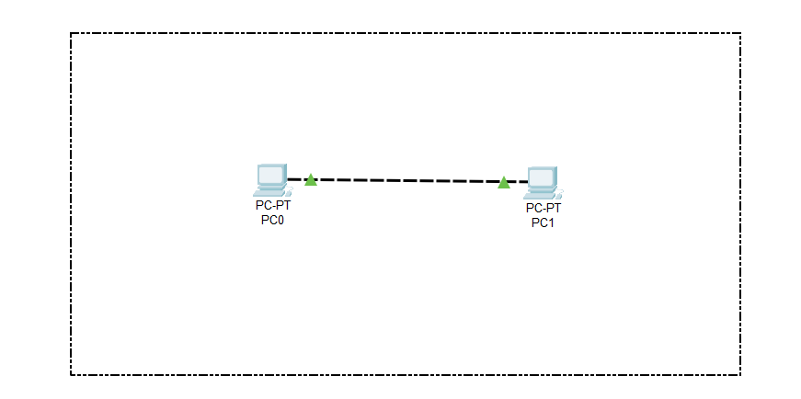

Рисунок 1 – Сеть из двух ПК

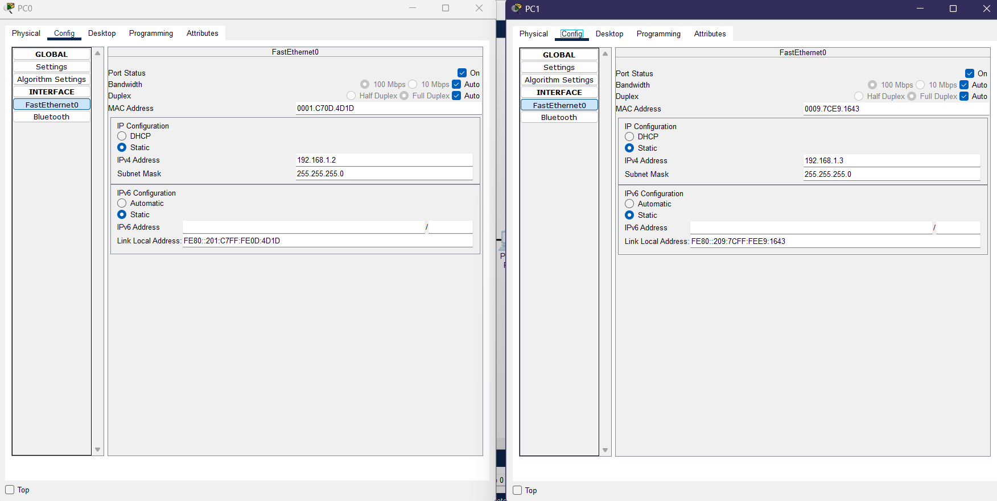

Рисунок 2 – Конфигурация двух ПК

**Задание 2.** **Исследовать работу сети (ipconfig, ping, arp).**

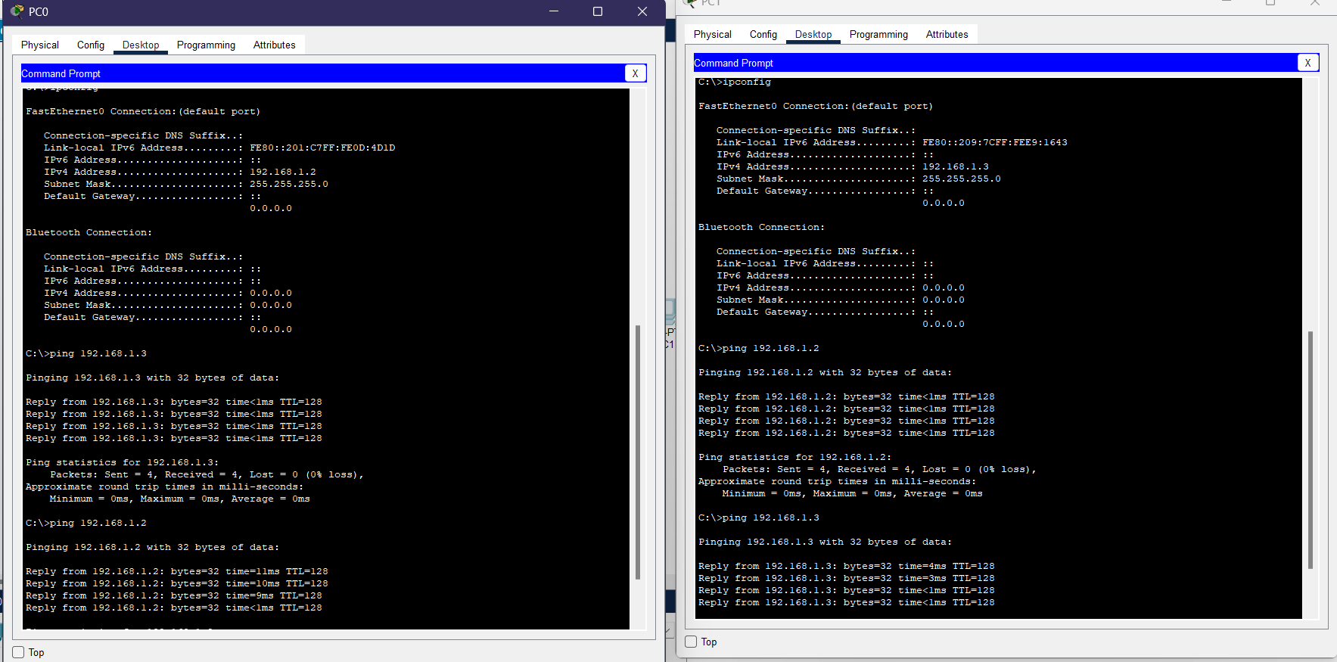

Рисунок 3 – ipconfig, ping на двух ПК

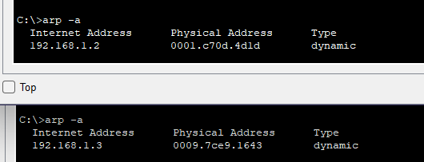

Рисунок 4 – Результат команды arp -a на двух ПК

**Задание 3.** **Исследовать продвижение пакетов в режиме эмуляции.**

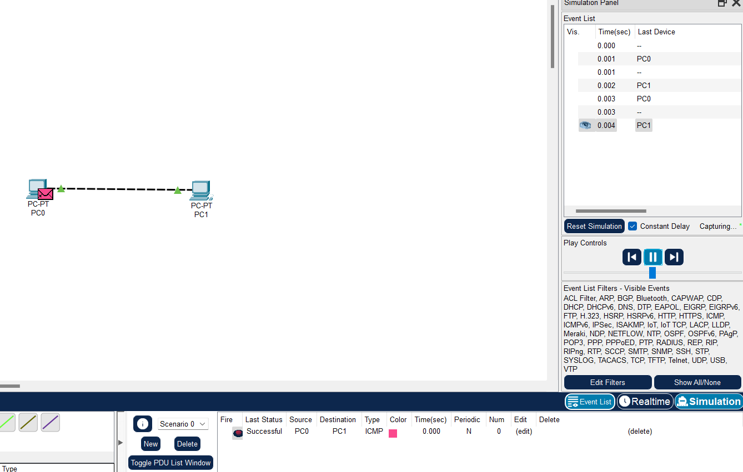

Рисунок 5 – Исследования пакетов в режиме эмуляции

Мы видим, что сначала пакет передается с PC0 к PC1. PC1 обрабатывает пакет и передает ответ PC0.

**Задание 4.** **Спроектировать сеть**

Спроектировать и настроить сеть, состоящую из соединенных между

собой коммутатора и концентратора, а также подключенных к ним конечных узлов.

(доработать сеть из примера 2). Описать используемые типы кабелей, топологию сети. Определить, на каком уровне модели OSI работают данные коммуникационные устройства. Познакомиться со структурой кадра. Выполнить п.2,

п.3. Сделать выводы о работе концентратора и коммутатора.

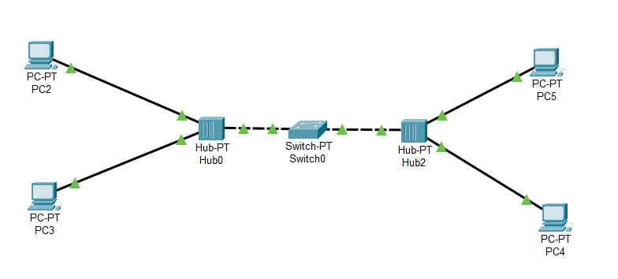

Рисунок 6 – сеть с концентраторами и коммутатором

В сети присутствуют коммутатор, 2 концентратора и 4 компьютера. Между компьютерами и концентраторами используется прямая витая пара, а между концентраторами и коммутатором используется перекрестная витая пара. Топология сети – Звезда.

Рассмотрим путь пакета от PC3 до PC4. Пакет на компьютерах обрабатывается через 1-3 уровни OSI, где третий уровень формирует пакет, второй уровень определяет куда отправить, а первый отправляет пакет через порт. При поступлении на концентратор, пакет находится на первом уровне и просто ретранслируется на все подключенные порты. Далее пакет, попадая на коммутатор обрабатывается на 1-2 уровнях. Где первый уровень принимает пакет, а второй смотрит адрес получателя в mac-таблице. Далее пакет попадает на концентратор Hub2 и снова ретранслируется. Далее Hub2 ретранслирует пакет и на PC5 и на PC5. PC5 первым уровнем принимает пакет, а во втором сравнивает mac-адреса. Видит, что mac-адрес получателя пакета не совпадает со своим mac-адресом, он откидывает пакет. PC4 получая пакет первым уровнем, проверяет mac-адреса на втором. Видит совпадение и поднимает пакет на третий уровень, где он определяется как ЭХО запрос. Там же формируется ответ, который проделает такой же путь в обратном направлении. Коммутатор получая пакет.

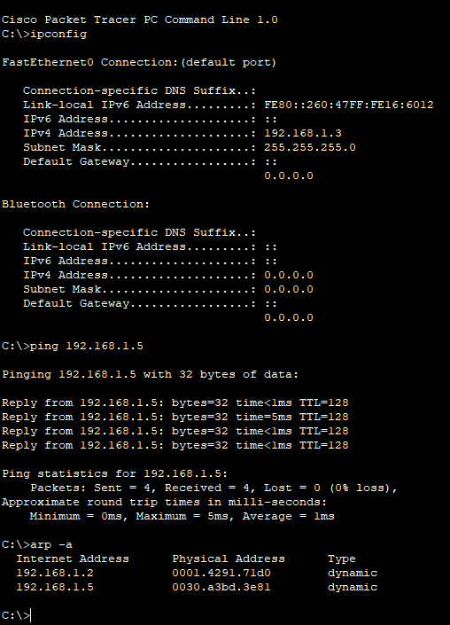

Рисунок 7 – ipconfig, arp -a и ping на одном из узлов сети

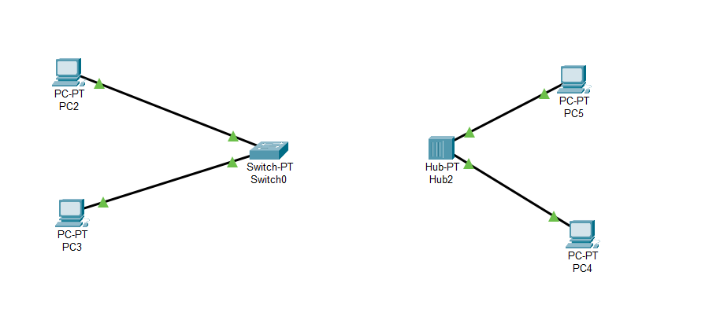

Рисунок 8 – Сеть с коммутатором и сеть с концентратором.

На рисунке 7 построено 2 сети. Одна с коммутатором, а вторая с концентратором. Разница в их работе заключается только в соединяющем сетевом устройстве.

Концентратор, получая пакет, просто рассылает его на все порты, кроме того на который пакет поступал. Проверка принадлежности пакета происходит непосредственно на самих конечных узлах. Такой подход забивает сеть излишними пакетами, которые все равно будут откинуты. Коммутатор же использует MAC-таблицу в своей памяти, по которой определяет принадлежность компьютеров к портам. Он сверяет адрес получателя из пакета с адресом в своей памяти и на совпавший порт отправляет пакет. Это позволяет не перегружать сеть пакетами.

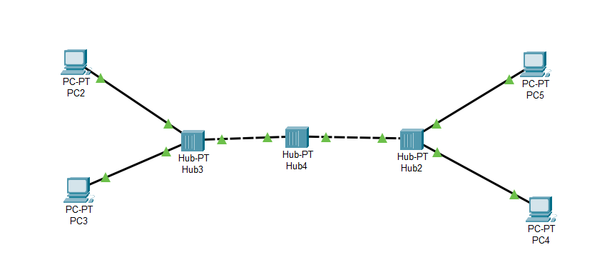

Рисунок 9 – сеть с тремя концентраторами.

Сеть представленная на рисунке 8 использует три концентратора. Такая сеть имеет свои недостатки, ибо при отправке пакет будет ретранслирован к каждому узлу всей сети, что нагрузит не только подсеть отправителя и подсеть получателя, а вообще всю сеть.

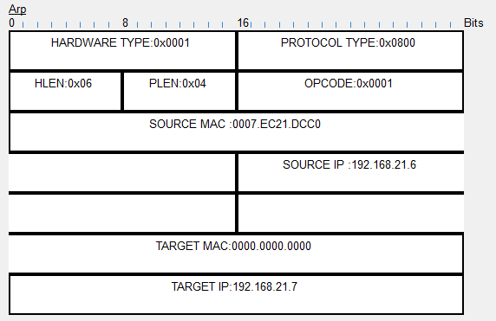

Рисунок 10 – структура кадра

**Задание 5.** **Исследовать качество работы сети**

Исследуем сети на качество. Тестировать будем пропускную способность. Для этого надо будет создать серьезную нагрузку на сеть, значительно увеличив сетевой трафик. Это можно сделать с помощью Traffic Generator.

Будем посылать пакеты с PC3 на PC5. Настройки приведены на рисунке ниже

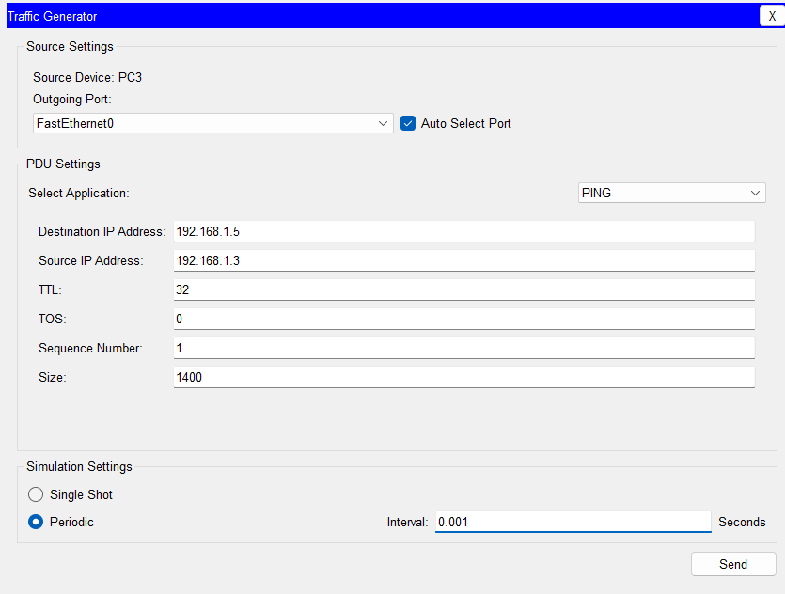

Рисунок 11 – настройки Traffic Generator

После запуска генератора трафика в программе видно мигание на кабелях, что означает о нагрузке. Теперь проверим получится ли отправить пакет с PC2 до PC4. Делаем это при помощи ping, однако не забываем указать флаг -n, который позволит назначить количество пакетов, которые мы хотим отправить. В нашем случае попробуем отправить 200 пакетов.

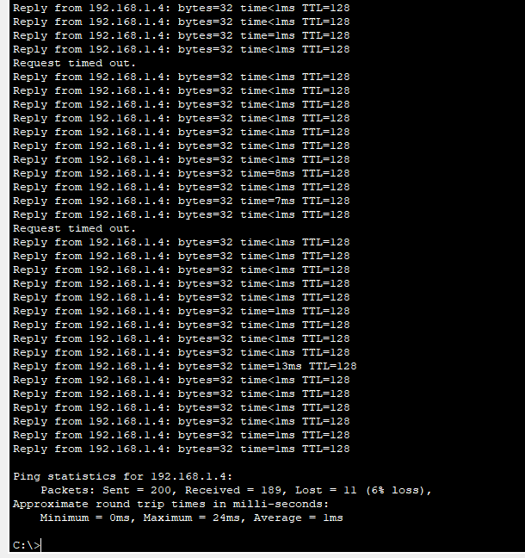

Рисунок 12 – результаты нагрузки на сеть с концентраторами из рисунка 9

Из рисунка 12 видно, что у нас 6% потерь при нагрузке сети. Отсюда следует вывод, что концентраторы не отличаются эффективности при построении больших и нагруженных сетей.

Повышаем нагрузку, включив второй генератор трафика с PC4 на PC5.

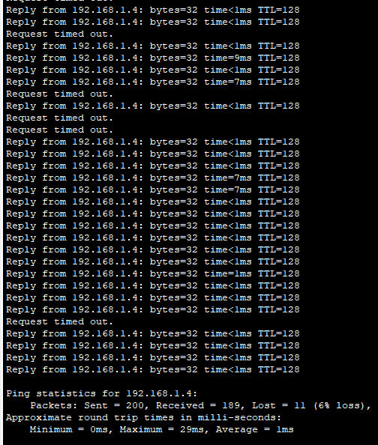

Рисунок 13 – результат нагрузки на сеть с тремя концентраторами при повышенном трафике

Отсюда видно, что потери не особо изменились. Однако это может быть связано с неудачным выборов конечных узлов. Очевидно, что при повышении нагрузки процент потерь будет увеличиваться.

Теперь попробуем использовать один генератор трафика и заменить центральный концентратор на коммутатор.

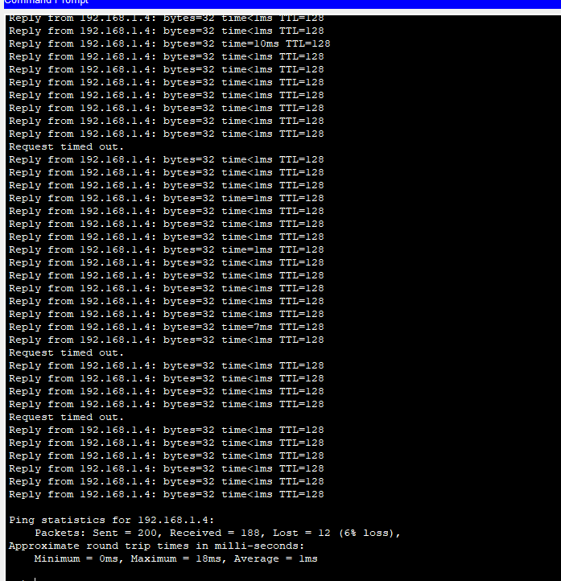

Рисунок 14 – результаты нагрузки на сеть с коммутатором и двумя концентраторами

Из рисунка 14 видно, что потеря составила также 6%. Это потому что замена центрального концентратора на коммутатор не даст прироста эффективности, если у нас коммутатор соединяет две подсети. Однако очевидно, что при наращивании сети, коммутатор поведет себя лучше, чем концентратор.

Попробуем сеть с тремя коммутаторами.

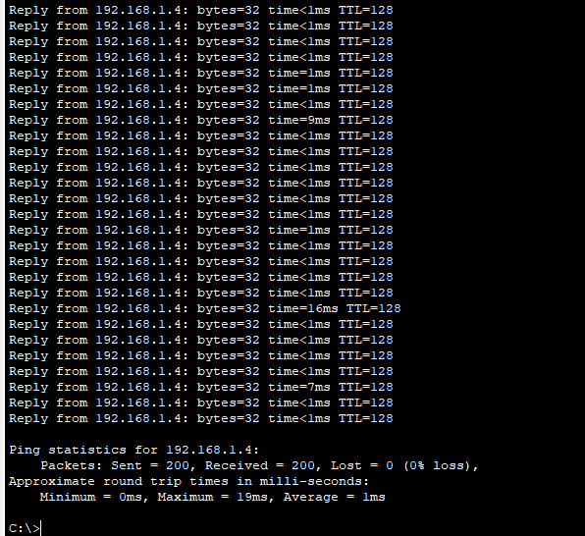

Рисунок 15 – результаты нагрузки на сеть с тремя коммутаторами

Из рисунка 15 видно, что если мы заменяем крайние концентраторы на коммутаторы, то мы избавляемся от излишней рассылки пакетов, что разгружает сеть и улучшает процент потерь. Видно, что процент потерь составил 0, что есть потрясающий результат.

**Задание 6.** **Построить сеть с двумя подсетями**

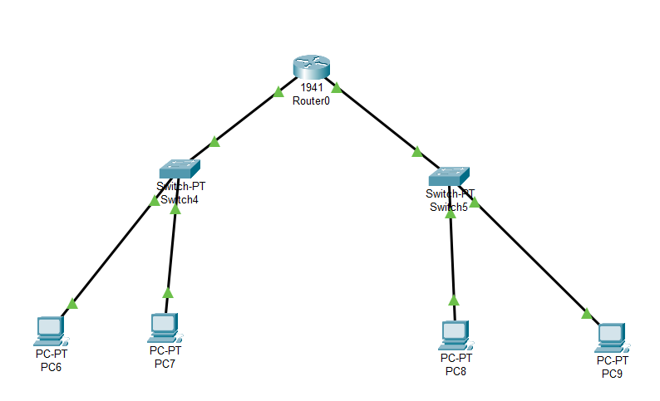

Рисунок 16 – сеть с использованием маршрутизатора.

По варианту я выбрал адреса подсети: 192.168.101 и 192.168.21

PC6: 192.168.101.6

PC7: 192.168.101.7

PC8: 192.168.21.8

PC9: 192.168.21.9

Router: 192.168.101.1/192.168.21.1

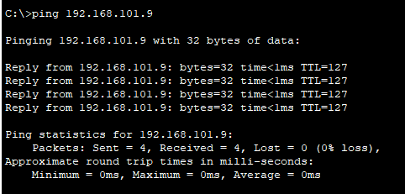

Рисунок 17 – результат ping

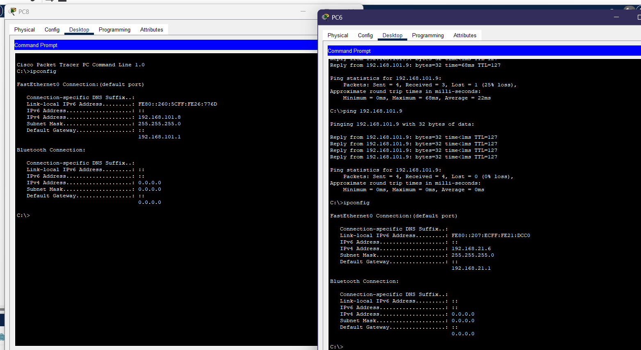

Рисунок 18 – результат ipconfig

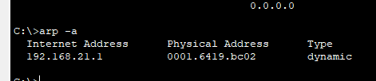

Рисунок 19 – результат команды arp -a на PC6

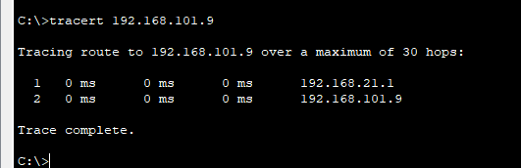

Рисунок 20 – результат команды tracert от PC6 к PC9

Теперь исследуем работу передачи пакета в режиме симуляции.

При отправке пакета из PC6 на PC9 на компьютере отправителе формируется пакет начиная с третьего уровня и опускаясь отправляется на коммутатор. Коммутатор сравнивает пакет на втором уровне и отправляет его на порт маршрутизатора. Маршрутизатор получает пакет, на втором уровне сравнивает mac-адреса и делает вывод, что пакет предназначался ему. На третьем уровне маршрутизатор смотрит в таблицу маршрутизации и определяет куда дальше должен пойти пакет, отправляет его на второй коммутатор. Второй коммутатор получает пакет и определяет на какой компьютер его отправить. Компьютер-получатель определяет, что пакет предназначался для него и формирует ответ.

Отсюда мы видим, что маршрутизатор пользуется таблицей маршрутизации и ARP-таблицей, чтобы определить в какой подсети располагается узел получатель.

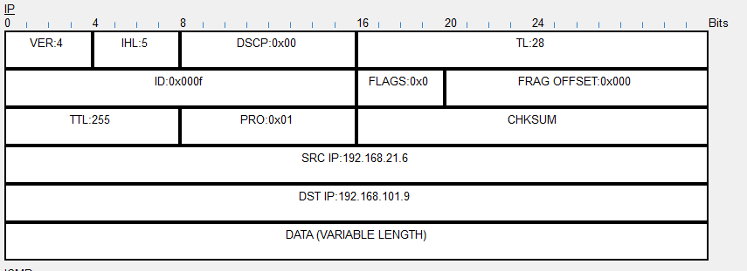

Рисунок 21 – структура IP-пакета

**Контрольные вопросы**

1. **Для чего используется программа Cisco Packet Tracer?**

Cisco Packet Tracer - это программа, используемая для моделирования, настройки и отладки компьютерных сетей. Она позволяет создавать виртуальные сети, имитировать устройства и проверять их взаимодействие.

1. **Перечислите аппаратные компоненты компьютерной сети.**

Аппаратные компоненты компьютерной сети включают:

- Компьютеры (рабочие станции, серверы).

- Сетевые устройства (коммутаторы, маршрутизаторы, концентраторы).

- Сетевые кабели (витая пара, оптоволокно, коаксиальный кабель).

1. **С помощью каких утилит можно исследовать работу сети?**

Для исследования работы сети используются различные утилиты:

- ping для проверки доступности узлов.

- traceroute для определения маршрута пакетов.

- ipconfig для просмотра настроек сетевых интерфейсов.

- arp для разрешения MAC-адресов в IP-адреса.

1. **Какие типы кабелей используются в компьютерных сетях?**

В компьютерных сетях используются разные типы кабелей:

- Витая пара (Cat5e, Cat6) для Ethernet.

- Оптоволокно для высоких скоростей и длинных расстояний.

- Коаксиальный кабель (RG-6, RG-58) для телевидения и старых сетей.

1. **Какая топология является самой распространённой в современных компьютерных сетях?**

Самой распространённой топологией в современных компьютерных сетях является звезда. В ней все устройства подключены к центральному коммутатору или маршрутизатору.

1. **Для чего была разработана модель OSI, сколько уровней она включает? Перечислите уровни OSI сверху вниз.**

Модель OSI была разработана для стандартизации взаимодействия устройств в сети. Она включает 7 уровней:

1. Физический.
2. Канальный.
3. Сетевой.
4. Транспортный.
5. Сеансовый.
6. Представления.
7. Прикладной.
8. **Какова основная функция концентратора? На каком уровне модели OSI работают концентраторы?**

Концентратор объединяет сетевые устройства в одну сеть. Он работает на физическом уровне OSI.

1. **Какова основная функция коммутатора?**

Коммутатор фильтрует и пересылает данные между устройствами в сети. Он работает на канальном уровне OSI.

1. **На каком уровне модели OSI и с какими единицами данных работают коммутаторы?**

Коммутаторы работают на канальном уровне OSI с MAC-адресами (физическими адресами).

1. **Как влияют исследуемые в лабораторной работе сетевые устройства на производительность сети?**

Исследование сетевых устройств в лабораторной работе позволяет оптимизировать сеть, улучшить производительность и обеспечить надёжность.

1. **Что такое маршрутизация? На каком уровне OSI работают маршрутизаторы? Какова основная функция маршрутизатора? Сколько у маршрутизатора IP-адресов?**

Маршрутизация - это процесс выбора пути для передачи данных между сетями. Маршрутизаторы работают на сетевом уровне OSI. Основная функция маршрутизатора - пересылка пакетов между сетями. У маршрутизатора может быть несколько IP-адресов.

1. **Как строится таблица маршрутизации? Какова структура таблицы маршрутизации? Как выполняется маршрутизация IP-пакетов?**

Таблица маршрутизации строится на основе информации о сетях и маршрутах. Она содержит записи о связях между IP-адресами и интерфейсами маршрутизатора. Маршрутизация IP-пакетов выполняется на основе этой таблицы.

**Выводы:**

Мы познакомились с программой Cisco Packet Tracer. Научились моделировать сеть на базе концентратора, коммутатора и маршрутизатора. Изучили типы кабелей, коммуникационное оборудования и их влияние на производительность сети.